1.下列各种叙述中,符合物理学史事实的是( ).

(A)托马斯·杨通过对光的干涉的研究证实了光具有波动性

(B)普朗克为了解释光电效应的规律,提出了光子说

(C)赫兹首先通过实验证明了电磁波的存在

(D)光电效应现象是爱因斯坦首先发现的

答案:AC

2.电子衍射实验证明电子具有波动性,这种波可称为( ).

(A)电磁波 (B)几率波 (C)德布罗意波 (D)物质波

答案:BCD

3.铯的极限频率为4.5×1014Hz,下列光中可使其发生光电效应的是( ).

(A)真空中波长为0.9μm的红外线

(B)真空中波长为0.7μm的红光

(C)真空中波长为0.45μm的紫光

(D)真空中波长为0.3μm的紫外线

答案:CD

4.某金属在一束绿光的照射下发生光电效应,则( ).

(A)若增加绿光的照射强度,则单位时削内逸出的光电子数目不变

(B)若增加绿光的照射强度,则逸出的光电子最大初动能增加

(C)若改用紫光照射,则逸出的光电子最大初动能增加

(D)若改用紫光照射,则单位时间内逸出的光电子数目增加

答案:C

5.关于光子的能量,下列说法中正确的是( ).

(A)光子的能量跟它在真空中的波长成正比

(B)光子的能量跟它在真卒中的波长成反比

(C)光子的能量跟光子的速度平方成正比

(D)以上说法都不正确

答案:B

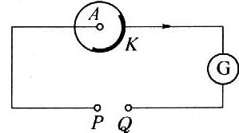6.如图所示为光电管的工作电路,要使电路中形成较强的光电流,须在A、K两电极间加一直流电压,则( ).

(A)电源止极应接在P点,光电了从极K发出

(B)电源正极应接在P点,光电子从极A发出

(C)电源正极应接在Q点,光电子从极K发出

(D)电源正极应接在Q点,光电子从极A发出

答案:A

7.在宏观世界中相互对立的波动性和粒子性,在光的本性研究中却得到了统一,即所谓光具有波粒二象性,下列关于光的波粒二象性的叙述中正确的是( ).

(A)大量光子产生的效果显示出波动忡.个别光子产生的效果展示出粒子性

(B)光在传播时表现出波动性,而在跟物质作用时表现出粒子性

(C)频率大的光较频率小的光的粒子性强,但波动性弱

(D)频率大的光较频率小的光的粒子性及波动性都强

答案:ABC

8.频率ν为的光照射某金属材料,产生光电子的最大初动能为Ek.若以频率为2ν的光照射同一种金属材料,则光电子的最大初动能为_________.

答案:

9.从人类第一次使用光来驱赶黑暗以来,许多研究物理科学的巨匠都怀着极大的兴趣去研究光究竟是什么.请你按人类对光的认识和研究进程的先后就下列选项进行排序___________________________(用字母排).

(A)爱因斯坦提出光子说

(B)托马斯·杨在实验中成功地观察到光的干涉现象

(C)牛顿提出光的粒子说,而惠更斯提出光的波动说

(D)麦克斯韦根据他的电磁理论提出光是电磁波

答案:CBDA

光究竟是什么?今天的认识是_____________________________________________.

答案:光具有波粒二象性

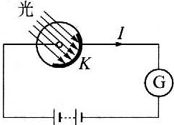10如图所示为一真空光电管的应用电路,其阴极金属材料的极限频率为4.5×1014Hz,则下列判断中正确的是( ).

(A)发生光电效应时,电路中光电流的饱和值取决于入射光的频率

(B)发生光电效应时,电路中光电流的饱和值取决于入射光的强度

(C)用λ=0.5μm的光照射光电管时,电路中有光电流产生

(D)光照射的时间越长,电路中的光电流越大

答案:BC

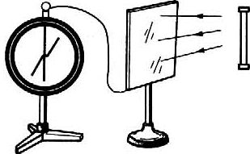11.如图所示,一验电器与锌板相连,现用一弧光灯照射锌板,关灯后,指针保持一定偏角,下列判断中正确的是( ).

(A)用一带负电(带电量较少)的金属小球与锌板接触,则验电器指针偏角将增大

(B)用一带负电(带电量较少)的金属小球与锌板接触,则验电器指针偏角将减小

(C)使验电器指针回到零后,改用强度更大的弧光灯照射锌板,验电器指针偏角将比原来大

(D)使验电器指针回到零后,改用强度更大的红外线灯照射锌板,验电器指针一定偏转

答案:BC

12.红宝石激光器发射的激光是不连续的一道道闪光,每道闪光称为一个光脉冲.现有一发射功率为10W的红宝石激光器,正常工作时每发射一个光脉冲持续时间为1.0×10-11s,所发光的波长为693.4nm,由此可求出每道光脉冲的长度l=_________mm,其中含有的光子数n=_________个

答案:3,个

13.已知使锌板发生光电效应的光的极限波长为λ0=372mm.按照玻尔的瑚论,氧原子的基态能量为一13.6eV,试通过计算说明利用氢原子光谱中的光能否使锌板发生光电效应(真空中的光速为c=3.00×108m／s,普朗克常数h=6.63×10-34J·s)

答案:能

14.用功率为P0=1W的点光源,照射离光源r=3m处的某块金属薄片,已知光源发出

的是波长λ=589mm的单色光,试计算：(1)1s内打到金属薄片1mm2面积上的光子数.(2)若取该金属原子半径r1=0.5×10-10m,则金属表面上每个原子平均需隔多少时间才能接收到一个光子?

答案:个,s

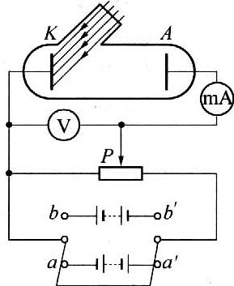15.如图所示,当双刀双掷电键悬空时,若用一平行单色光照射光电管阴极K,发生了光电效应,现将双刀双掷电键拨向bb′,用同样的光照射光电管,并使变阻器的片P自左向右移动,当电压表示数为3.1V时,电路中的电流恰为零,若将电键拨向aa′并移动变阻器的滑片P,使电压表示数变为4.5V,此时电子到达A极的最大动能为_________eV.

答案:7.6

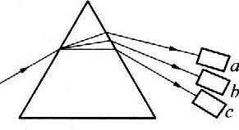16.一细束平行光经玻璃三棱镜折射后分解为互相分离的三束光,分别照射到相同的金属板a、b、c上,如图所示,已知金属板b有光电子放出,则( ).

(A)板a一定不放出光电子 (B)板a一定放出光电子

(C)板c一定不放出光电子 (D)板c一定放出光电子

答案:D

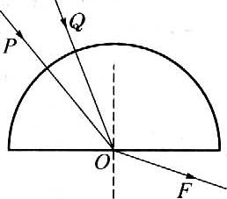17.如图所示,两束不同的单色光p和Q以适当的角度射向半圆形的玻璃砖,然后均由O点沿OF方向射出,则下列说法中正确的是( ).

(A)P在真空中的波长比Q长

(B)P的光子能量比Q大

(C)P穿过玻璃砖所需时间比Q短

(D)若P能使某金属发生光电效应,那么Q也一定能

答案:ACD

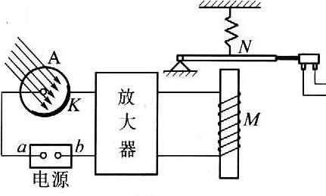18.如图所示的是工业生产中大部分光控制设备用到的光控继电器示意图,它由电源、光电管、放大器、电磁继电器等儿部分组成,看图回答下列问题：

(1)图中a端应是电源_________极.

答案:正

(2)光控继电器的原理是：当光照射光电管

时,_____________________________________.

答案:K极发射光电子,电路中产生电流,经放大器放大后的电流产生的磁场使铁芯M被磁化,将衔铁N吸住；无光照射光电管时,电路中无电流,N自动离开M

(3)当用绿光照射光电管K极时,可发生光电效应,则下列说法中正确的是( ).

(A)增大绿光照射强度,光电子最大初动能增大

(B)增大绿光照射强度,电路中光电流增大

(C)改用比绿光波长大的光照射光电管K极时.电路中一定有光电流

(D)改用比绿光频率大的光照射光电管K极时.电路中一定有光电流

答案:BD

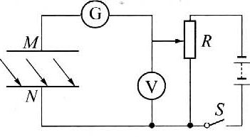19.右如图所示为对光电效应产生的光电子进行荷质比测定的简要原理图,两块平行金属板相距为d,其中标N为锌板,受某一紫外光照射后将激发出沿不同方向运动的光电子,电键S闭合后灵敏电流计G示数.如果凋节变阻器R,逐渐增大极板间电压,@表的示数将逐渐减小.当电压表的示数为u时,G的示数恰为零.如果断开S,在MN间加上垂直纸面的匀强磁场,当磁感应强度为B时,@表的示数也恰为零,求出光电子的荷质e/m比的表达式.

答案:

20.根据量子理论,光子具有动量,光子的动量等于光子的能量除以光速,即p=E/c,光照射到物体表面并被反射时,会对物体产生压强,这就是“光压”,光压是光的粒子性的典型表现.光压的产生机理如同气体压强：由大量气体分子与器壁的频繁碰撞产生了持续均匀的压力,器壁在单位面积上受到的压力就是气体的压强.(1)若激光器发出的一束激光其功率为P,光束的横截面积为S.当该激光束垂直照射在物体表面时,试计算单位时间内到达物体表面的光子总能量.(2)若该激光束被物体表面完全反射,试证明其在物体表面引起的光压是(3)设想利用太阳的光压将物体送到太阳系以外的空间去,当然这只有在太阳对物体的光压超过太阳对物体的引力条件下才行.现如果用一种密度为1.0×103kg／m3的物体做成的平板,它的刚性足够大,则当这种平板厚度较小时,它将能被太阳的光压送出太阳系.试估算这种平板的厚度应小于多少?设平板处于地球绕太阳运动的公转轨道上,且平板表面所受的光压处于最大值,不考虑太阳系内各行星对平板的影响,已知地球公转轨道上的太阳常量为1.4×10sJ／m2·s(即在单位时间内垂直辐射在单位面积上的太阳光能量),地球绕太阳公转的加速度为5.9×10-3m／s

答案:(1)p,(2)略(3)小于m

21.波长λ=5×10-7m的光束照在光电管(阴、阳两极都是平面型的且彼此平行)的阴极上,光斑直径为d=0.1mm,阴极材料的逸出功W=2eV,阳极离阴极的距离l=30mm,光电管两端所加的加速电压U=4kV,求阳极上光电子形成的斑点的直径(已知电子的质量为me=9.1×10-31kg,电子的电量e=1.6×10-19c,普朗克常量h=6.63×10-34J.s).

答案:1.42mm